

FOTOGRAFIE IK KIJK UIT HET RAAM EN IK ZIE ______________________________________________________

Fotografie is de kunst van het kijken. En wat je ziet boeiend vastleggen. Door het maken en bespreken van foto’s vertellen mensen over hun beleving en omgeving. Door de camera nemen zij meer afstand en ontwikkelen een scherpe blik op hun wereld. Bovendien oefenen ze sociale vaardigheden omdat ze bijvoorbeeld afspraken maken met anderen over wat ze wel en niet mogen vastleggen.

**Benodigdheden**

* Fotocamera/ telefoon

**Werkwijze**

* Zoek een raam op
* Fotografeer het uitzicht uit het raam
* Schrijf een tekst bij je foto

[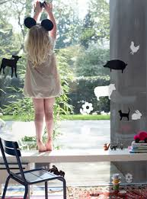](https://www.google.nl/imgres?imgurl=https://i.pinimg.com/originals/78/de/f6/78def66a8bcedac4235ed0f64aa20797.jpg&imgrefurl=https://nl.pinterest.com/pin/230035493437126961/&docid=J75KGTRzLUl1nM&tbnid=18d6DK452qHYUM:&vet=1&w=350&h=474&bih=496&biw=1093&ved=0ahUKEwiw49zkj7rcAhUEL1AKHcDfBOwQMwiFAShBMEE&iact=c&ictx=1)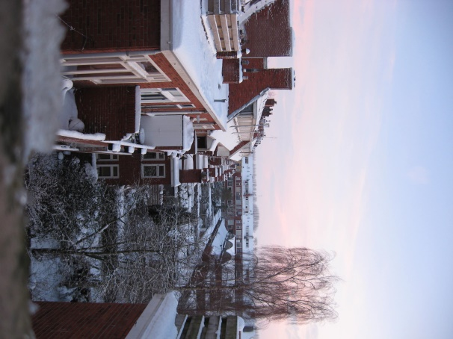

**Verbeeldingskracht** ( ik heb buiten de kaders gedacht, geëxperimenteerd, iets nieuws toegevoegd door..):

**Scheppingskracht** ( de volgende middelen, materialen, technieken m vaardigheden en kennis heb ik ingezet):

**Zeggingskracht** ( het verhaal dat ik vertel is.. Het spreek de verbeelding van anderen aan / is inspirerend voor..):

**Ik heb bij deze opdracht over mijn eigen creativiteit en expressieve vermogen geleerd….**

**Deze opdracht, of delen ervan, kan ik wel/niet inzetten voor mijn doelgroep omdat…(denk breed over de doelgroep, denk creatief/kan eventueel iets aangepast worden, leg uitgebreid uit):**



FOTOGRAFIE KENNISOPDRACHT

_____________________________________________________

Fotografie is de kunst van het kijken. En wat je ziet boeiend vastleggen. Door het maken en bespreken van foto’s vertellen mensen over hun beleving en omgeving. Door de camera nemen zij meer afstand en ontwikkelen een scherpe blik op hun wereld. Bovendien oefenen ze sociale vaardigheden omdat ze bijvoorbeeld afspraken maken met anderen over wat ze wel en niet mogen vastleggen.

**Benodigdheden**

* Laptop, wifi

**Werkwijze**

* Bekijk op Youtube de link van de reclame van Nikon <https://www.youtube.com/watch?v=0qjzhJKlvS8>

en van de Sizoo Brothers: <https://www.youtube.com/watch?v=MVlrZmk0Xac&feature=youtu.be>’

* Beantwoord vanuit je eigen verbeeldingskracht de volgende vragen over fotografie
* Wat voor soorten fotografie heb je?
* Kan iedereen fotograaf zijn?
* Wat maakt een foto interessant
* Wat zijn interessante onderwerpen voor een foto?
* Wat is een interessant moment voor het maken van een foto?
* Maak tot slot zelf een interessante foto

**Verbeeldingskracht** ( ik heb buiten de kaders gedacht, geëxperimenteerd, iets nieuws toegevoegd door..):

**Scheppingskracht** ( de volgende middelen, materialen, technieken m vaardigheden en kennis heb ik ingezet):

**Zeggingskracht** ( het verhaal dat ik vertel is.. Het spreek de verbeelding van anderen aan / is inspirerend voor..):

**Ik heb bij deze opdracht over mijn eigen creativiteit en expressieve vermogen geleerd….**

**Deze opdracht, of delen ervan, kan ik wel/niet inzetten voor mijn doelgroep omdat…(denk breed over de doelgroep, denk creatief/kan eventueel iets aangepast worden, leg uitgebreid uit):**



FOTOGRAFIE FRAME IT

______________________________________________________

Fotografie is de kunst van het kijken. En wat je ziet boeiend vastleggen. Door het maken en bespreken van foto’s vertellen mensen over hun beleving en omgeving. Door de camera nemen zij meer afstand en ontwikkelen een scherpe blik op hun wereld. Bovendien oefenen ze sociale vaardigheden omdat ze bijvoorbeeld afspraken maken met anderen over wat ze wel en niet mogen vastleggen.

**Benodigdheden**

* Fotocamera/ telefoon; zelfgemaakt frame of meerdere frames. ( Een *frame* is een lijst.)

**Werkwijze**

Maak een frame. Of meerdere frames. Ga met je frame(s) op pad en zoek 10 dingen die het waard zijn om ‘ in te lijsten’. Houd je frame voor de camera en zorg dat het onderwerp in het frame valt.

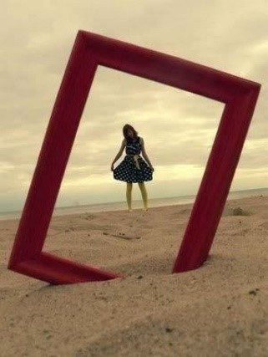

**Verbeeldingskracht** ( ik heb buiten de kaders gedacht, geëxperimenteerd, iets nieuws toegevoegd door..):

**Scheppingskracht** ( de volgende middelen, materialen, technieken m vaardigheden en kennis heb ik ingezet):

**Zeggingskracht** ( het verhaal dat ik vertel is.. Het spreek de verbeelding van anderen aan / is inspirerend voor..):

**Ik heb bij deze opdracht over mijn eigen creativiteit en expressieve vermogen geleerd….**

**Deze opdracht, of delen ervan, kan ik wel/niet inzetten voor mijn doelgroep omdat…(denk breed over de doelgroep, denk creatief/kan eventueel iets aangepast worden, leg uitgebreid uit):**



FOTOGRAFIE OPTISCHE ILLUSIE

_____________________________________________________

Fotografie is de kunst van het kijken. En wat je ziet boeiend vastleggen. Door het maken en bespreken van foto’s vertellen mensen over hun beleving en omgeving. Door de camera nemen zij meer afstand en ontwikkelen een scherpe blik op hun wereld. Bovendien oefenen ze sociale vaardigheden omdat ze bijvoorbeeld afspraken maken met anderen over wat ze wel en niet mogen vastleggen.

**Benodigdheden**

* Fotocamera/ telefoon

**Werkwijze ‘Optische illusie’**

Bij een optische illusie gebruiken fotografen afstand om te zorgen dat de voorgrond en achtergrond elkaar raken/of bij elkaar lijken te  horen. Probeer zelf om een geloofwaardige optische illusie te maken.

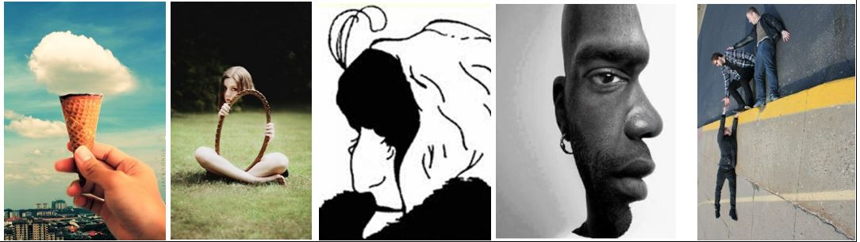

**Verbeeldingskracht** ( ik heb buiten de kaders gedacht, geëxperimenteerd, iets nieuws toegevoegd door..):

**Scheppingskracht** ( de volgende middelen, materialen, technieken m vaardigheden en kennis heb ik ingezet):

**Zeggingskracht** ( het verhaal dat ik vertel is.. Het spreek de verbeelding van anderen aan / is inspirerend voor..):

**Ik heb bij deze opdracht over mijn eigen creativiteit en expressieve vermogen geleerd….**

**Deze opdracht, of delen ervan, kan ik wel/niet inzetten voor mijn doelgroep omdat…(denk breed over de doelgroep, denk creatief/kan eventueel iets aangepast worden, leg uitgebreid uit):**



FOTOGRAFIE FOTOGRAFIE MET DE DOELGROEP

______________________________________________________

Fotografie is de kunst van het kijken. En wat je ziet boeiend vastleggen. Door het maken en bespreken van foto’s vertellen mensen over hun beleving en omgeving. Door de camera nemen zij meer afstand en ontwikkelen een scherpe blik op hun wereld. Bovendien oefenen ze sociale vaardigheden omdat ze bijvoorbeeld afspraken maken met anderen over wat ze wel en niet mogen vastleggen.

**Benodigdheden**

* Fotocamera/ telefoon; bijlage *project-voorbeelden van fotografie met de doelgroep*

**Werkwijze**

* **Lees de bijlage *project-voorbeelden van fotografie met de doelgroep.***
* **Bedenk een fotografie project/opdracht die je zou kunnen doen met een doelgroep.**
  + **Kies een doelgroep. Wat zijn de kenmerken van de doelgroep? (leeftijd, interesse, mogelijkheden etc.)**
  + **Welk doel zou je, met deze doelgroep, willen bereiken met je fotografie project/opdracht?**
  + **Wat voor foto project kun je met deze doelgroep doen? Maak een plan voor het fotoproject/ de foto opdracht die je deze doelgroep laat maken.**

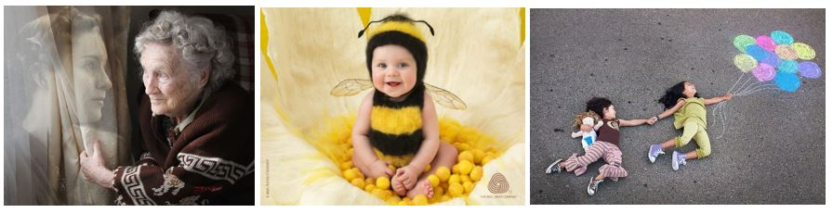

**Verbeeldingskracht** ( ik heb buiten de kaders gedacht, geëxperimenteerd, iets nieuws toegevoegd door..):

**Scheppingskracht** ( de volgende middelen, materialen, technieken m vaardigheden en kennis heb ik ingezet):

**Zeggingskracht** ( het verhaal dat ik vertel is.. Het spreek de verbeelding van anderen aan / is inspirerend voor..):

**Ik heb bij deze opdracht over mijn eigen creativiteit en expressieve vermogen geleerd….**

**Deze opdracht, of delen ervan, kan ik wel/niet inzetten voor mijn doelgroep omdat…(denk breed over de doelgroep, denk creatief/kan eventueel iets aangepast worden, leg uitgebreid uit):**



Bijlage Project-voorbeelden van Fotografie met de doelgroep 1/3

______________________________________________________

Je kunt fotografie toepassen als middel om de communicatie met cliënten te bevorderen.

Je kunt met foto’s relevante informatie krijgen over de leefwereld van de cliënt.

**Cliënten in een psychiatrische instelling**

Zij voelen zich vaak geremd. Zij ervaren hun omgeving soms als bedreigend. Door hun ziekte of stoornis kunnen zij van hun omgeving vervreemd zijn geraakt. Nare ervaringen en/of angst voor de toekomst kunnen de zelfbeleving verstoren.  
  
Ook het langdurig wonen binnen een instelling laat sporen na op de zelfbeleving van cliënten. Zij dreigen alleen nog in hun ziek-zijn erkend te worden. De communicatie tussen de cliënt en zijn omgeving wordt voortdurend gekleurd door de problemen van de cliënt.  
Mensen met psychiatrische problemen vinden het vaak moeilijk om hun gevoelens onder woorden te brengen.  
  
Een foto opdracht kan dan prettig of helpend zijn om te doen.

De cliënt kan bijvoorbeeld het volgende foto project doen:

Situatie: met cliënten in een psychiatrische inrichting

De begeleider vraagt de cliënt om foto’s te maken van mensen en dingen die voor de cliënt belangrijk zijn.

De begeleider gaat de cliënt daarna interviewen over zijn foto’s.

De begeleider typt uitspraken uit die de cliënt doet over zijn foto’s.

De cliënt en de begeleider plakken de uitspraken van de cliënt bij de foto’s van de cliënt.

De begeleider vraagt de cliënt om 3 foto’s uit te kiezen om uitvergroot te worden voor een tentoonstelling

De begeleider vraagt de cliënt: wat vond jij van deze fotografie activiteit? Wat had je er aan voor jouw verbeelding? Hoe vond je het om er met mij over te praten? Hoe vond je het om je foto’s te laten zien?



Bijlage Project-voorbeelden van Fotografie met de doelgroep 2/3

______________________________________________________

Situatie: met ouderen

De deelnemers fotograferen plekken die een antwoord zijn op de volgende vragen

Wat vindt u een prettige ruimte?

Wat vindt u geen prettige ruimte?

Wilt u een foto maken van een plek waar u vaak gaat zitten?

Wilt u een foto maken van een plek waar u niet vaak gaat zitten?

Deelnemers selecteren relevante foto’s en doen er uitspraken over, gaan ze ordenen, voeren er een groepsgesprek over

Wat is er op de meest veelzeggende foto te zien

Waarom vindt u dit de meest veelzeggende foto

Welke foto’s vindt u bij elkaar horen

Welke verschillen het meest, hebben een tegenovergestelde betekenis

Welke verwoorden het best het thema van de groep

**Situatie: met jongeren**

**Maak foto’s die passen bij begrippen**

Gezellig/ kil

Gelukkig en of verdrietig

Harmonieus en of onrustig

…………………………………………



Bijlage Project-voorbeelden van Fotografie met de doelgroep 3/3

Situatie: met kinderen

Zet een bak met (dierentuin) dieren buiten en geef de kinderen een camera. Je kunt ze ook een blok geven om onder de camera te zetten. Hierdoor krijgen ze de dieren mogelijk beter in beeld. Leer ze inzoomen en uitzoomen. De kinderen zijn *wildfotograaf* . Ze zetten dieren in op het gras, en voorzichtig tussen struiken en bloemen.

Ze letten op een mooie compositie en maken daar foto’s van.

(Er zijn kinderen die na drie kwartier nog steeds enthousiast bezig zijn.) Met elkaar de foto’s terugkijken. Ook kun je bespreken wat er volgende keer nog beter kan.

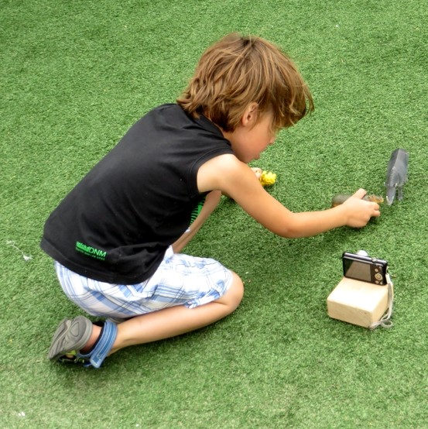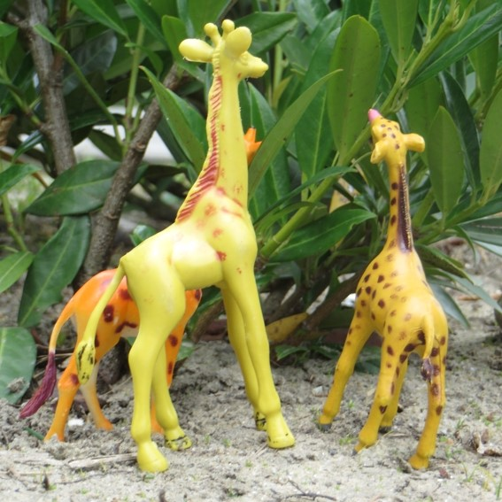



FOTOGRAFIE PERSPECTIEF __________________________________________________

Fotografie is de kunst van het kijken. En wat je ziet boeiend vastleggen. Door het maken en bespreken van foto’s vertellen mensen over hun beleving en omgeving. Door de camera nemen zij meer afstand en ontwikkelen een scherpe blik op hun wereld. Bovendien oefenen ze sociale vaardigheden omdat ze bijvoorbeeld afspraken maken met anderen over wat ze wel en niet mogen vastleggen.

**Benodigdheden:** Fotocamera/ telefoon; laptop, wifi, PowerPoint keuzedeel expressief talent over fotografie.

**Werkwijze :** Bekijk de PowerPoint van Keuzedeel Expressief Talent over Fotografie. Deze PowerPoint vind je in de wiki bij module B1 bij het onderdeel: fotografie. De PowerPoint gaat over interessante fotografie en termen in de fotografie en perspectief.

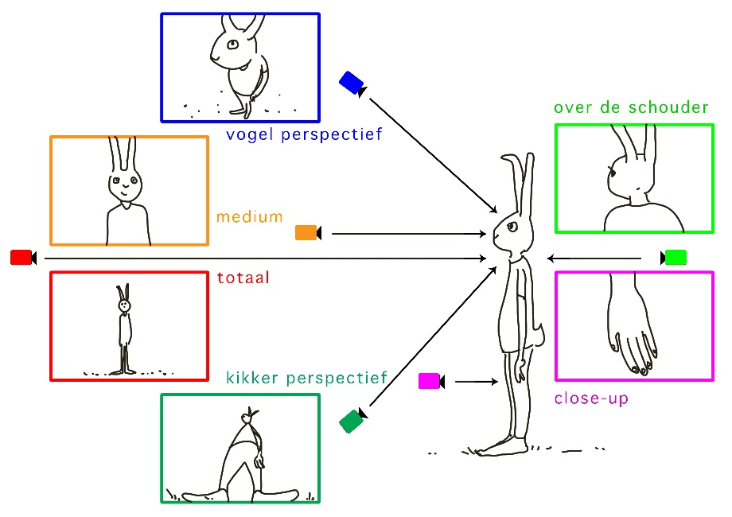

* Kies een onderwerp om te fotograferen (persoon, voorwerp, omgeving). Maak in de school foto’s van je onderwerp, vanuit ieder perspectief. (1e vogelperspectief, 2e kikker perspectief, 3e medium/vanaf ooghoogte, 4e totaal, 5e over de schouder en 6e close-up.)

**Verbeeldingskracht** ( ik heb buiten de kaders gedacht, geëxperimenteerd, iets nieuws toegevoegd door..):

**Scheppingskracht** ( de volgende middelen, materialen, technieken m vaardigheden en kennis heb ik ingezet):

**Zeggingskracht** ( het verhaal dat ik vertel is.. Het spreek de verbeelding van anderen aan / is inspirerend voor..):

**Ik heb bij deze opdracht over mijn eigen creativiteit en expressieve vermogen geleerd….**

**Deze opdracht, of delen ervan, kan ik wel/niet inzetten voor mijn doelgroep omdat…(denk breed over de doelgroep, denk creatief/kan eventueel iets aangepast worden, leg uitgebreid uit):**

FOTOGRAFIE PICSART

_____________________________________________________

Fotografie is de kunst van het kijken. En wat je ziet boeiend vastleggen. Door het maken en bespreken van foto’s vertellen mensen over hun beleving en omgeving. Door de camera nemen zij meer afstand en ontwikkelen een scherpe blik op hun wereld. Bovendien oefenen ze sociale vaardigheden omdat ze bijvoorbeeld afspraken maken met anderen over wat ze wel en niet mogen vastleggen.

**Benodigdheden**

* Fotocamera/ telefoon; app PicsArt op je telefoon zetten

**Werkwijze:**

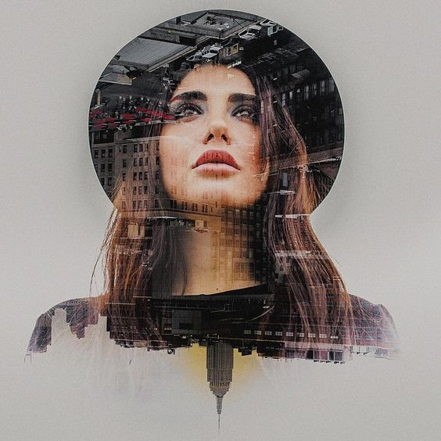

Met de app PicsArt kun je twee foto’s laten doorschijnen, waardoor ze in elkaar over gaan. (*Double exposure*).

* Maak een portret foto en zoek een mooie (eigen gemaakte) landschapsfoto op.
* Volg de instructies op de volgende website: <https://picsart.com/blog/post/how-to-create-double-exposure/> en bewerk jouw twee foto’s met PicsArt tot één nieuw beeld.

**Verbeeldingskracht** ( ik heb buiten de kaders gedacht, geëxperimenteerd, iets nieuws toegevoegd door..):

**Scheppingskracht** ( de volgende middelen, materialen, technieken m vaardigheden en kennis heb ik ingezet):

**Zeggingskracht** ( het verhaal dat ik vertel is.. Het spreek de verbeelding van anderen aan / is inspirerend voor..):

**Ik heb bij deze opdracht over mijn eigen creativiteit en expressieve vermogen geleerd….**

**Deze opdracht, of delen ervan, kan ik wel/niet inzetten voor mijn doelgroep omdat…(denk breed over de doelgroep, denk creatief/kan eventueel iets aangepast worden, leg uitgebreid uit):**

